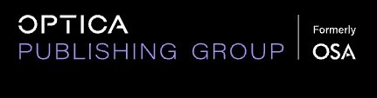
Тестовый доступ к полнотекстовой базе данных Optics Infobase компании The Optical Society
(с 4 октября по 4 декабря 2021 г.)
В рамках Национальной подписки на электронные ресурсы Новосибирскому государственному техническому университету с 4 октября по 4 декабря 2021 г. предоставлен тестовый доступ к полнотекстовой базе данных Optics Infobase компании The Optical Society (Optical Society of America).
The Optical Society (Оптическое общество) – международная организация, объединяющая специалистов, занимающихся исследованиями и практической деятельностью в области оптики и фотоники. Журналы Оптического общества – авторитетные научные издания, большинство которых входит в Web of Science и Journal Citation Reports.
Полнотекстовая база данных Optics InfoBase включает 18 журналов и 897 сборников конференций.
Список доступных журналов
Список доступных сборников конференций
Работа с ресурсом:
- Зайти на сайт.
- Ввести ключевое слово в строку поиска.
- Результат поиска можно ограничить, выбрав с левой стороны экрана: тип публикации, год издания, автора и т.д.
- При необходимости перейти в расширенный поиск, заполнить поисковые элементы.
Полные тексты доступны в формате PDF.
Доступ к данному ресурсу предоставляется с компьютеров НГТУ.

За дополнительной информацией обращаться:
отдел электронных ресурсов (корп. «Библиотека», ком. 420)
е-mail: media@library.nstu.ru
тел. 315-39-37

